X. Y. 2025

**Téměř polovina dětí má týdně 2 až 3 zájmové aktivity, pětina jejich rodičů měla po škole volno**

**Většina rodičů počítá se zdražováním kroužků a 60 % z nich zaplatí více také za školy v přírodě a výlety**

* **Děti mají dnes daleko více mimoškolních aktivit než generace jejich rodičů, 92 % navštěvuje alespoň jeden kroužek týdně, přitom více než pětina jejich rodičů neměla žádnou mimoškolní aktivitu**
* **V letošním roce počítá 52 % rodičů se zdražením zájmových aktivit dětí a 60 % očekává zvýšené náklady spojené se školními výlety a lyžařskými výcviky**
* **S financováním kroužků pomáhá třetině rodičů rodina nebo využívají příspěvky od státu, městských částí, pojišťoven a nadací**
* **Čtvrtina rodičů zaplatí za kroužky pro jedno dítě více než 4000 Kč na pololetí**

Skoro polovina dětí (48 %) navštěvuje 2-3 zájmové aktivity týdně, 40 % má jeden kroužek, žádný nemá pouze 8 % dětí. Více než 2 kroužky týdně většinou znamená, že má dítě nabitý program a každý den dochází na kroužek nebo trénink. Rodiče dnešních školáků přitom na tom byli podstatně jinak. Více než pětina rodičů měla po škole zcela volný čas pro sebe. Trend zájmových aktivit dětí ale roste postupně. Skoro polovina rodičů z Generace X měla v dětství pouze jednu mimoškolní aktivitu, oproti tomu nejmladší rodiče měli podobný počet aktivit jako mají dnes jejich děti.

V otázce nákladů na zájmové aktivity dětí letos počítá 52 % rodičů se zdražením, což je méně než v loňském roce (o 5 procentních bodů). Klesl i počet rodičů, kteří jsou smířeni s rostoucí cenou lyžařských výcviků a dalších školních aktivit, i když s nárůstem cen počítá 60 % rodičů, v loňském roce to bylo 70 %. Tři z deseti rodičů si řeknou o pomoc při úhradě kroužků buď v rodině nebo požádají o příspěvek od státu, pojišťoven nebo od neziskovek.

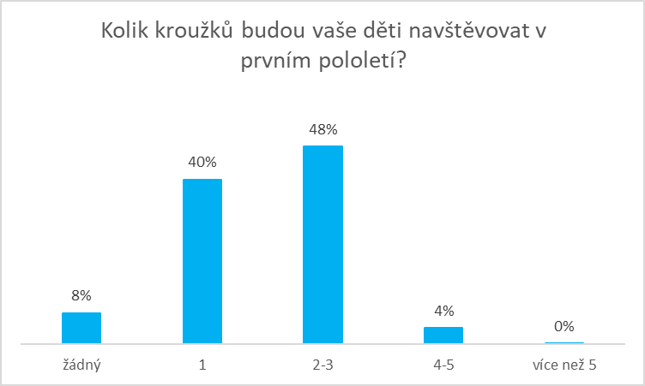**Čím více kroužků tím lépe, myslí si hodně rodičů, většina z nich navštěvovala pouze jeden**

Děti dnes většinou navštěvují 2-3 kroužky týdně, což znamená, že mají téměř každý den mimoškolní aktivitu. *„Určitě je správné, aby děti trávily část volného času řízenými aktivitami. Základem je samozřejmě rozvoj pohybových, uměleckých a dalších dovedností, avšak zájmová činnost dětí hraje klíčovou roli i v jejich zdravém sociálním vývoji. Díky ní se děti setkávají s vrstevníky, kteří sdílejí podobné zájmy a životní hodnoty. To nejen přispívá k jejich pozitivnímu rozvoji, ale zároveň působí jako účinná prevence vzniku rizikových nebo patologických vztahů. Ve vyšším věku vede zájmová činnost k samostatnému hospodaření s volným časem, k vytrvalosti i disciplíně a nezřídka pomáhá při volbě budoucího povolání. To jsou všechno důležité věci, které nelze získat pouhou docházkou do školy,“* uvádí Alena Fialová, ředitelka ZŠ a MŠ v Líšnici na Praze-západ.

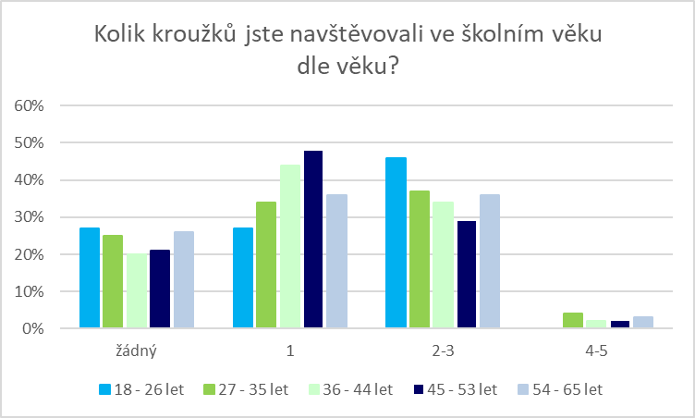Zajímavostí je, že rodiče dnešních dětí často na žádný kroužek v dětství nechodili, ale mění se to v závislosti na věku rodičů. „*Je to dáno tím, že například Generace Boomerů nebo Generace X neměla zdaleka tolik příležitostí a nebyl zde ani takový společenský tlak. 43 % rodičů mělo pouze jeden kroužek. 46 % rodičů ve věku do 26 let, čili Generace Z, navštěvovalo nejčastěji 2-3 kroužky týdně, tedy stejně jako dnešní děti ve školním věku. Oproti tomu skoro polovina rodičů z Generace X měla pouze jednu zájmovou aktivitu,“* vysvětluje Petr Javůrek, hlavní finanční analytik Provident Financial.

**Přes 4000 Kč za kroužky a výlety**

Roste počet rodičů, kteří každé pololetí zaplatí za zájmové aktivity dětí přes 4000 Kč. V letošním roce je to téměř 30 %, v loňském roce to uvedla čtvrtina dotázaných. 32 % rodičů si plánuje finančně vypomoci buď v rodině (14 %) nebo zažádá o příspěvek pojišťovnu, městskou část, stát nebo nadaci (18 %). V loňském roce to uvedlo přibližně stejné množství rodičů.

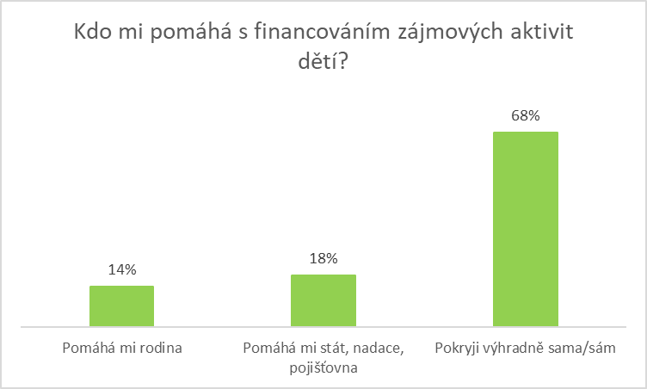60 % rodičů počítá, že pokud pošle své dítě na školu v přírodě, lyžařský výcvik nebo školní výlet, bude muset sáhnout hlouběji do kapsy. 30 % rodičů zaplatí za školní výlety a akce přes 4000 Kč na jedno dítě a pololetí. Loni tuto částku uvedlo 25 %. Čtvrtina rodičů hledá pomoc pro financování školních výletů v rodině nebo žádá o příspěvky od státu, města nebo pojišťovny nebo neziskové informace. 10 % rodičů uvedlo, že si nebude moci dovolit poslat své dítě na školu v přírodě nebo lyžařský výcvik.

*„Ne všechny děti se mohou účastnit školních akcí, ve většině případů však umíme rodičům pomoci. Disponujeme školním sociálním fondem určeným k úhradám školních nadstavbových aktivit, nasměrujeme rodiče na neziskové organizace nebo jim pomoc u neziskovek dokonce sami zajistíme, poradíme, jak čerpat různé podpory od města nebo od pojišťovny. Snažíme se hledat různé cesty tak, abychom děti o školní akce nepřipravili, a zároveň rodičům co nejméně zatížili rodinný rozpočet, např. kombinujeme školy v přírodě s plaveckou výukou, vyšší částky mohou rodiče platit ve splátkách, platby za družinu vybíráme zpětně až na konci pololetí apod,“* uvádí Alena Fialová.

**Jak ušetřit za kroužky**

Zdravotní pojišťovny, některé městské části a obce nabízejí rodičům příspěvky na dětské aktivity. *„Zdravotní pojišťovny přispívají především na sportovní aktivity, ale i školy v přírodě. Některé dokonce přispějí na cyklistickou helmu nebo sportovní prohlídku u lékaře. Každá pojišťovna nabízí odlišné podmínky, většina v podobě ročního čerpaní, které se nepřevádí do dalšího roku, pokud jej rodiče nevyužijí,“* radí Petr Javůrek z Provident Financial.

Na kroužky přispívají i někteří zaměstnavatelé v rámci svých benefitů. Nejlevnější kroužky nabízejí Domovy dětí a mládeže, školy v rámci družiny, Základní umělecké školy umění a některé sportovní kluby, které jsou dotované městskými částmi. Oblíbený nejenom pro svoji nižší cenu je také skaut, v některých regionech se však na přijetí dítěte čeká až jeden rok.

O průzkumu

Společnost Provident Financial realizovala průzkum ve spolupráci s výzkumnou agenturou Ipsos. Sběr dat byl realizován prostřednictvím aplikace Instant Research agentury Ipsos na konci července 2025. Celkem bylo dotazováno přes 1050 rodičů napříč celou Českou republikou.

O společnosti Provident

Společnost Provident Financial s.r.o. působí na českém trhu již více než 25 let a od vstupu na trh poskytla úvěr už miliónu klientů. Za transparentních podmínek nabízí hotovostní i bezhotovostní půjčky, které jsou bezúčelové, bez ručitele a bez skrytých poplatků. V rámci značky Creditea Provident nabízí také revolvingový typ úvěru. V České republice zajišťuje zázemí společnosti 400 zaměstnanců a na 600 obchodních zástupců. Provident je členem Asociace poskytovatelů nebankovních úvěrů (APNÚ), patronem Britské obchodní komory a díky své odpovědné péči o zaměstnance a pracovní podmínky je opakovaným držitelem evropského ocenění Top Employer a signatářem Charty diversity. [www.provident.cz](http://www.provident.cz/), [www.creditea.cz](http://www.creditea.cz)

O skupině International Personal Finance

Mezinárodní skupina International Personal Finance (IPF), mateřská společnost českého Provident Financial, vznikla v roce 2007 oddělením od britské společnosti Provident Financial plc, která působí ve Velké Británii již od roku 1880. IPF pod obchodním označením Provident v současnosti působí v 9 zemích světa: v České republice, Polsku, Maďarsku, Rumunsku, Litvě, Lotyšsku, Estonsku, Austrálii a v Mexiku. Prostřednictvím své sítě 16 700 obchodních zástupců poskytuje služby 1,7 milionům zákazníků a zaměstnává skoro 7 000 lidí. IPF je od svého vzniku kotována na londýnské burze cenných papírů od svého vzniku (IPF.L). [www.ipfin.co.uk](http://www.ipfin.co.uk)